

**LAPORAN MEMBUAT WEB SERVER, DNS SERVER, DAN MAIL SERVER MENGGUNAKAN DEBIAN 9**

UJIAN AKHIR SEMESTER ADMINISTRASI JARINGAN

**Disusun oleh :**

1. **Muhammad Aufa Rijal (19040079)**
2. **Rizqi Dimas Setiawan (19040117)**
3. **Sauqhi Prastiawan (19040074)**
4. **Abdi Muttaqin (19040186)**
5. **Heri Sanjhaya (190400136)**

**PROGRAM STUDI DIPLOMA III TEKNIK KOMPUTER**

**POLITEKNIK HARAPAN BERSAMA TEGAL**

**2021**

# DAFTAR ISI

DAFTAR ISI 2

BAB I PENDAHULUAN 3

1.1 Latar Belakang masalah 3

BAB II PERUMUSAN MASALAH 4

BAB III PEMBAHASAN MASALAH 5

BAB IV PENUTUP 17

DAFTAR PUSTAKA 18

LAMPIRAN 19

# BAB I PENDAHULUAN

Latar Belakang masalah

Perkembangan teknologi informasi di dunia terjadi dengan sangat pesat dikarenakan kebutuhan untuk berkomunikasi dan bertukar data dengan cepat dan mudah. Salah satu teknologi komunikasi yang sedang mulai banyak di implementasikan saat ini adalah metode client server, dengan berbagai kegunaannya yang dapat membantu aktivitas sehari-hari.

Seiring dengan berkembangnya teknologi informasi, beberapa instansi di Negara ini menggunakan akses internet sebagai penunjang kebutuhan.Dalam pengaksesan internet masih banyak alamat web yang menggunakan IP address, terlebih bagi instansi yang masih baru dan belum koneksi ke internet, Hal itu membuat beberapa instansi mengalami kesulitan khususnya LPSE (Layanan Pengadaan Secara Elektronik) mengalami kesulitan juga dalam mengingat nama web dan mengakses sebuah web . Di sisi lain juga dapat menyebabkan pengaksesan informasi terhadap komputer server kurang optimal dan efisien mengingat proses dalam mengakses web harus mengetikan IP address. Akan lebih efisen apabila ada cara untuk mempermudah mengingat alamat web. Jika kesulitan menjadi kendala yang serius di LPSE maka akan mengakibatkan LPSE tertinggal oleh instansi-instansi lain.

# BAB II PERUMUSAN MASALAH

Adapun perumusan masalah dalam laporan ini yaitu:

1. Bagaiman cara mengatur ip address secara static
2. Bagaimana cara membuat DNS SERVER?
3. Bagaimana cara membuat WEB SERVER?
4. Bagaimana cara membuat MAIL SERVER?

# BAB III PEMBAHASAN MASALAH

1. DNS SERVER
   1. Langkah pertama mengatur ip address di komputer debian

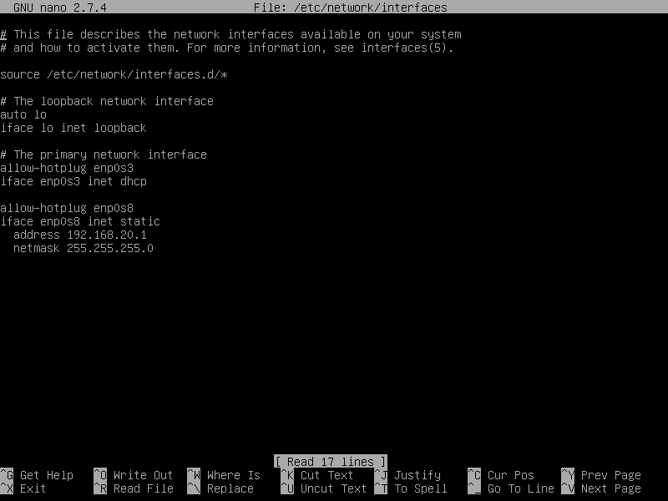

Disini ip address yang digunakan adalah 192.168.20.1 untuk adapter 2. Sedangkan adapter 1 diatur sebagai dhcp. Lalu ping ip address nya.

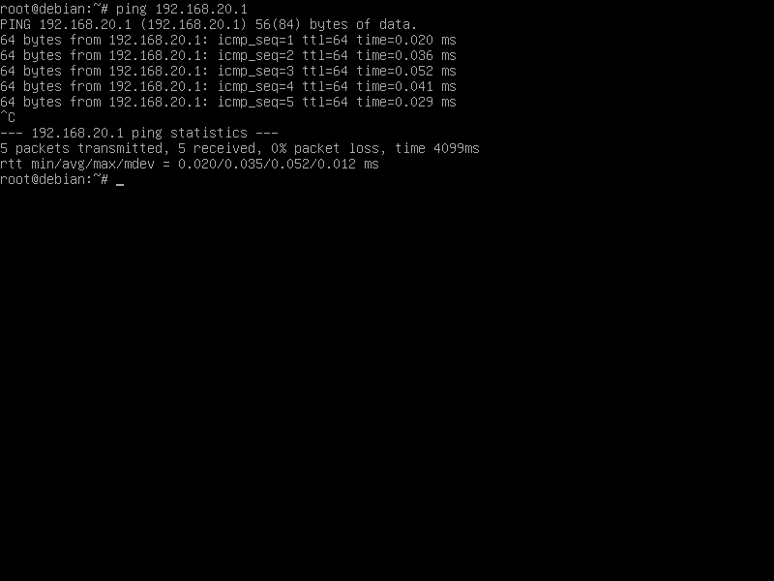

* 1. Selanjutnya install bind9 menggunakan perintah apt install bind9 untuk melakukan konfigurasi dns server.

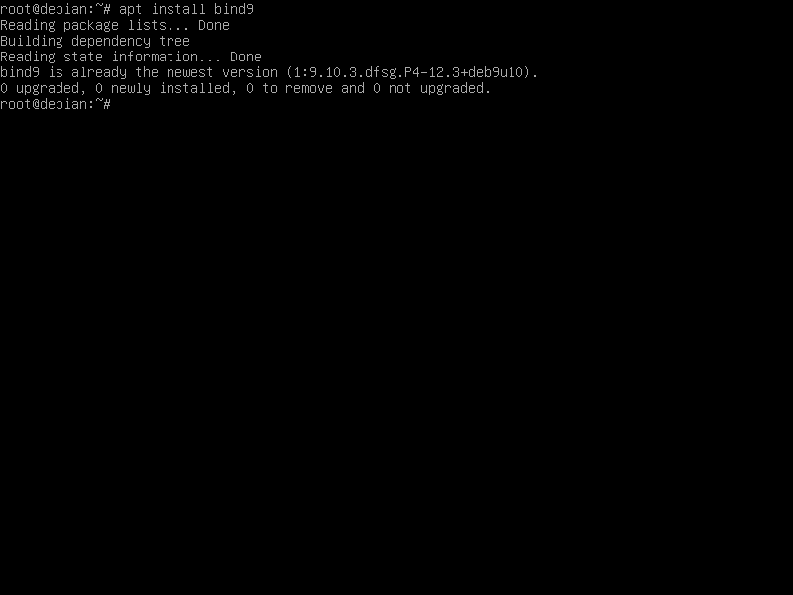

* 1. Selanjutnya copy file db.local menjadi db.situsku lalu edit dengan nano /etc/bind/db.situsku. kemudian ubah domain local menjadi domain situsku.com seperti domain dibawah.

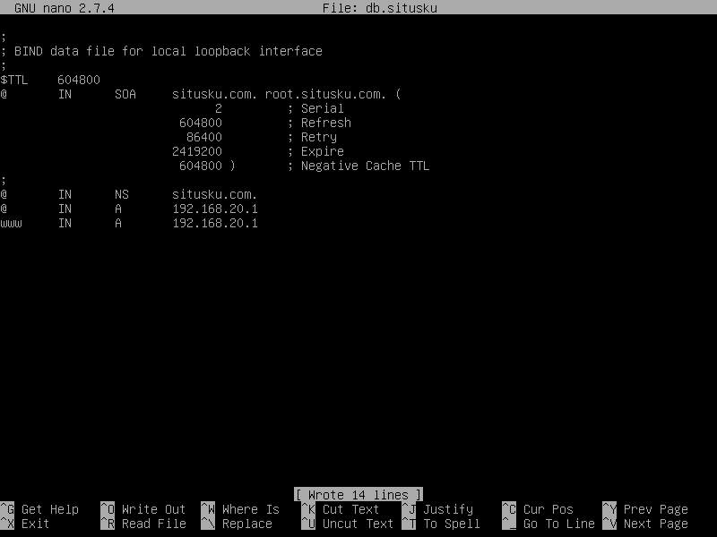

* 1. Setelah itu copy file db.127 menjadi db.192 lalu edit menggunakan perintah nano /etc/bind/db.192. kemudian ubah isi menjadi seperti gambar dibawah

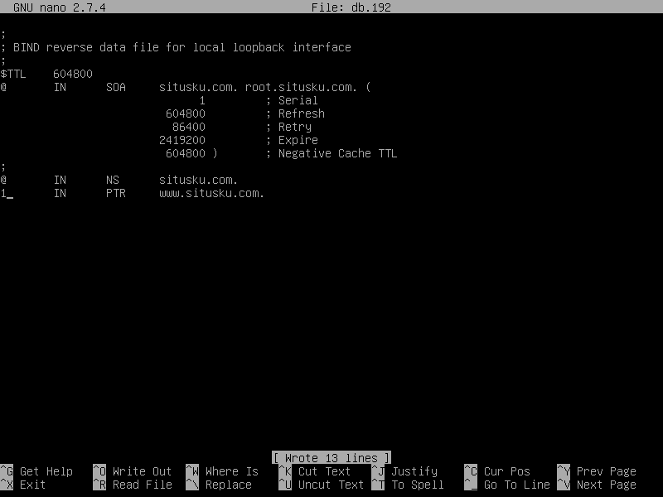

Setelah mengedit file, simpan dengan ctrl + O dan keluar dengan ctrl + X.

* 1. Selanjutnya edit file named.conf dengan cara nano /etc/bind/named.conf kemudian tambahkan forward zone dan reverse zone seperti gambar dibawah.

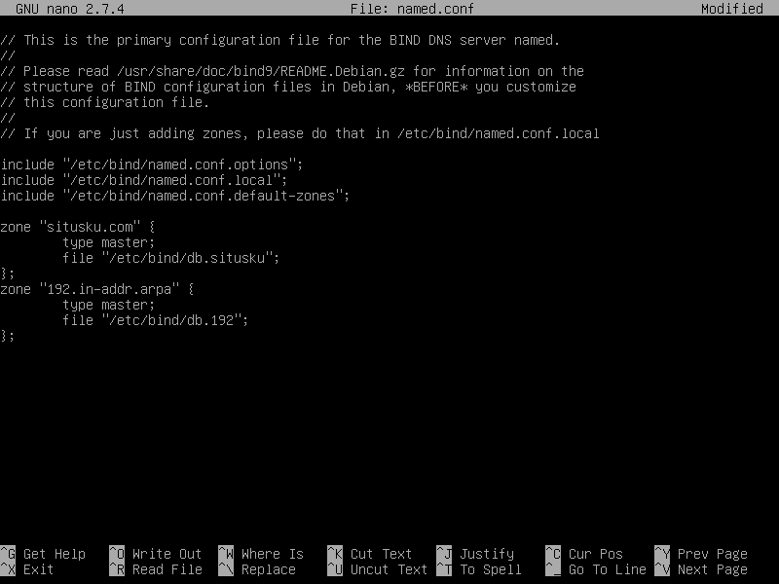

* 1. Kemudian restart service bind9 lalu cek statusnya apakah masih running

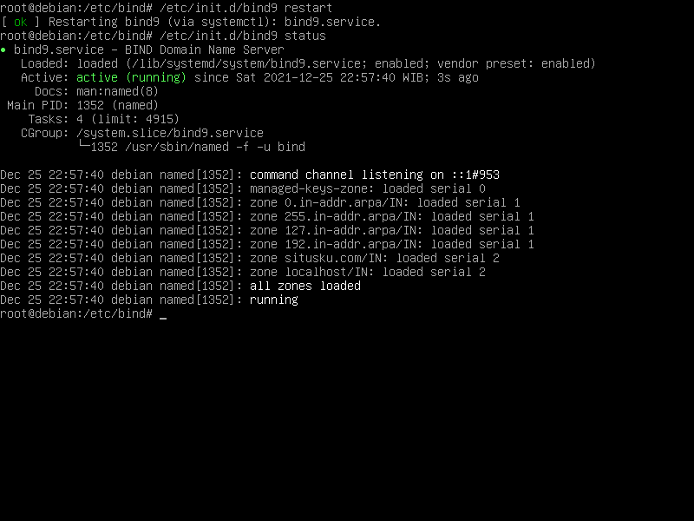

* 1. Selanjutnya tambahkan alamat ip dns server ke dalam file resolv.conf. lakukan dengan cara nano /etc/resolv.conf

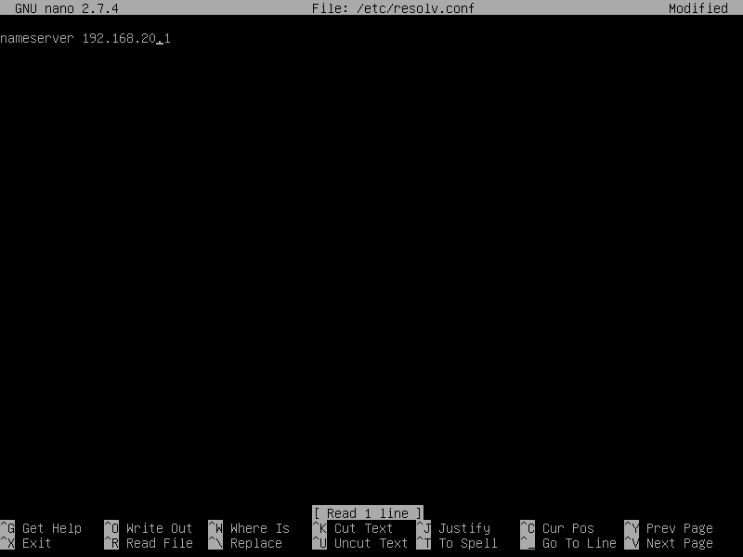

* 1. Setelah konfigurasi selesai coba untuk ping dns nya dari sisi klien

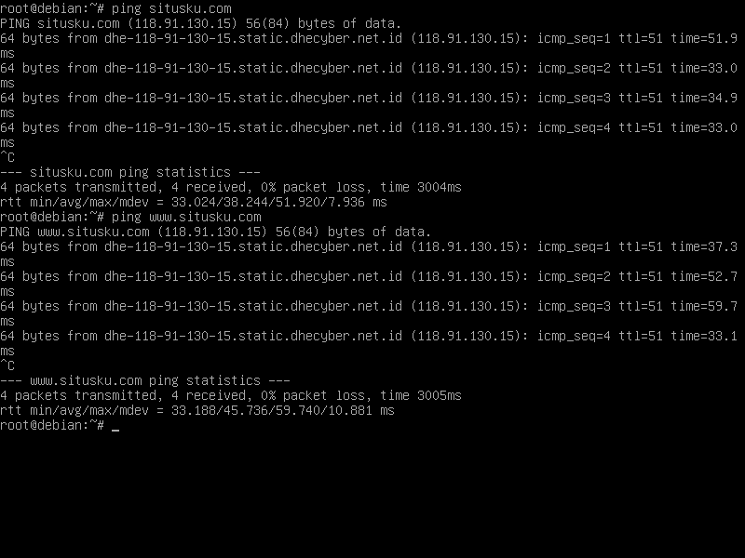

1. WEB SERVER
   1. Langkah pertama yaitu install paket web server yang bernama apache2. Install dengan cara apt install apache2 -y.

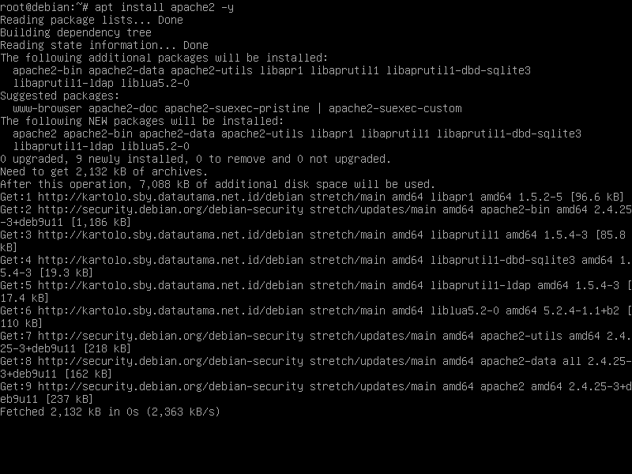

* 1. Setelah berhasil terinstall. Cek status nya apakah sudah running atau belum. Cek dengan cara /etc/init.d/apache2 status.

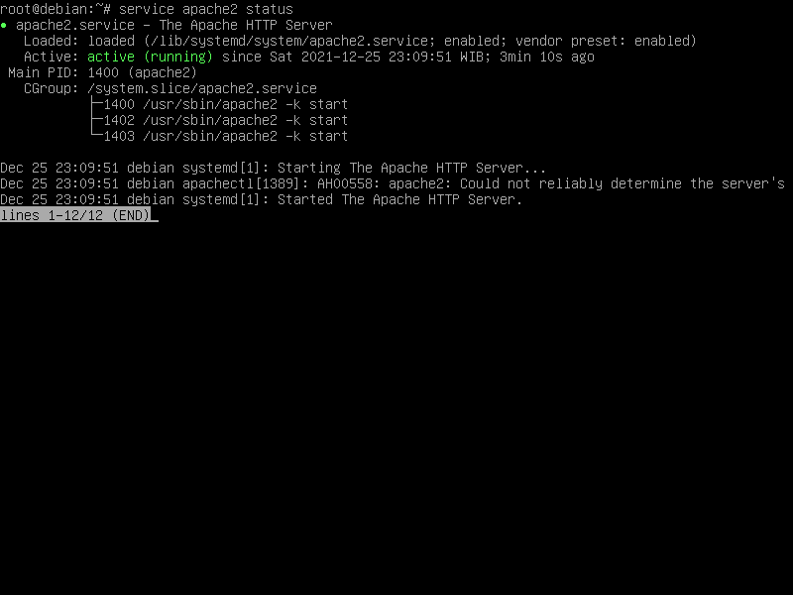

* 1. Setalah web server berjalan mari kita coba menampilkan halaman webnya. Copy file bawaan index.html menjadi backup dengan cara cp /var/www/html/index.html /var/www/html/index.html.bak.

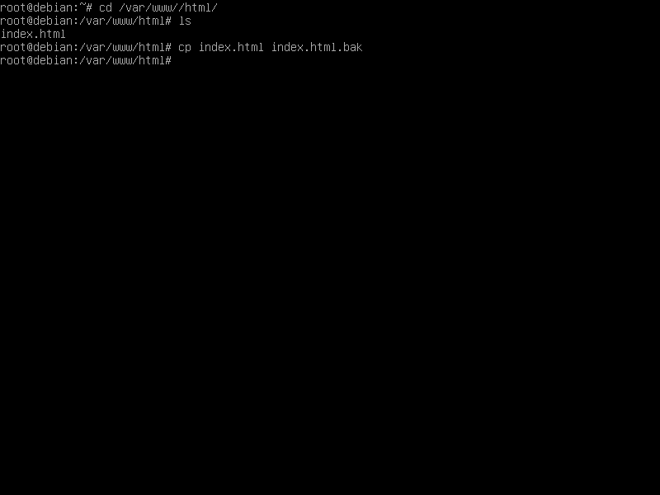

* 1. Setelah itu edit isi file nya menggunakan nano /var/www/html/index.html lalu isi seperti dibawah ini.

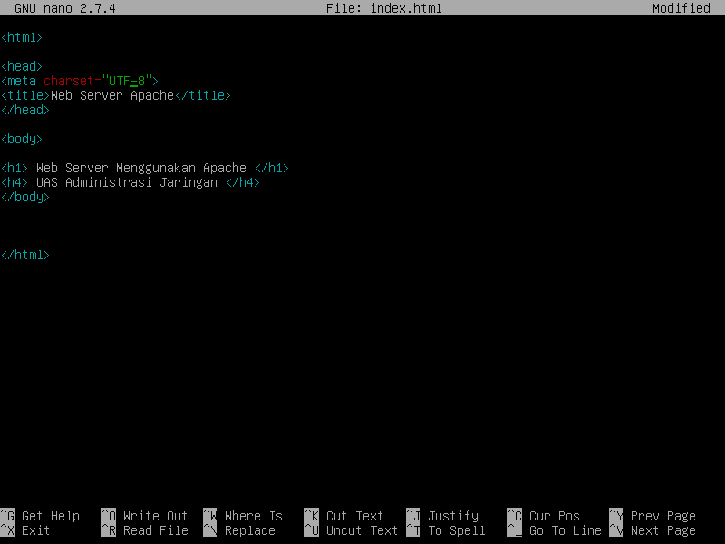

* 1. Setelah itu uji dibrowser dengan mengetikkan ip address 192.168.20.1

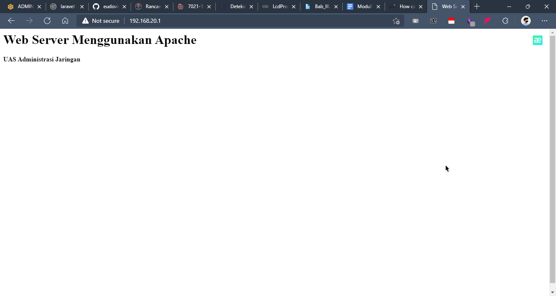

* 1. Coba ping alamat dns dari cmd windows

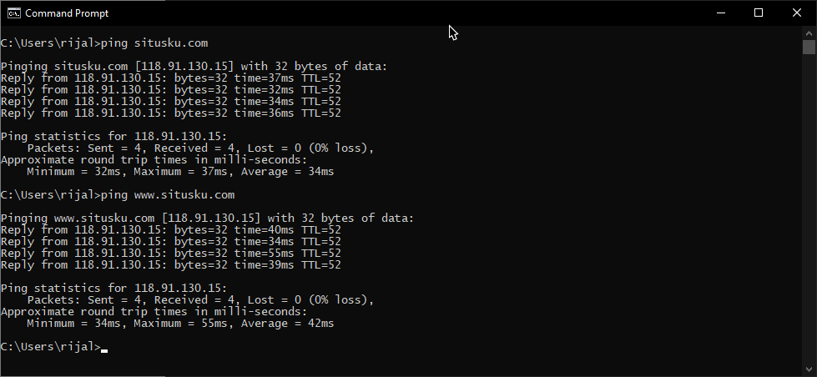

1. MAIL SERVER
   1. Langkah pertama install paket yang dibutuhkan untuk mail server. Install paket dengan cara apt install mailutils postfix dovecot-imapd dovecot-pop3d -y

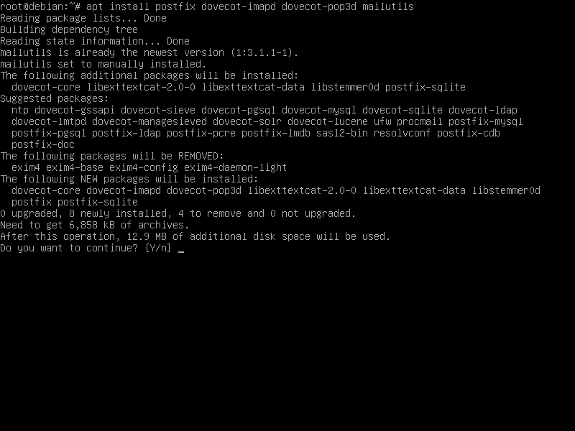

* 1. Pilih Internet Site.

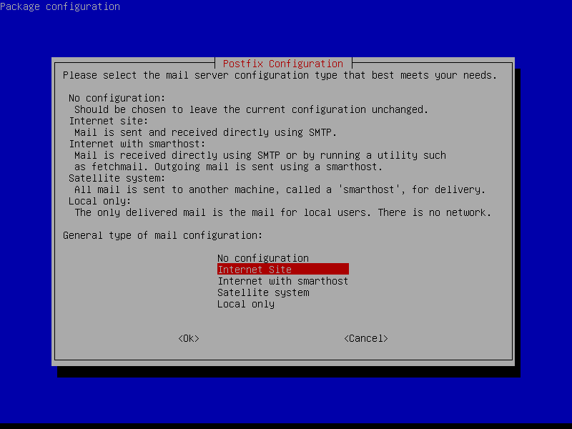

* 1. Isi mail.situsku.com

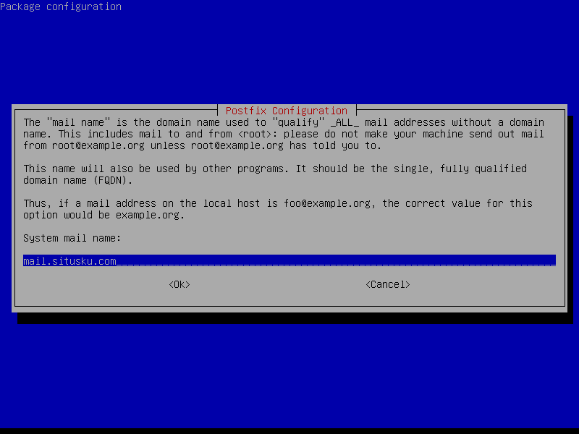

* 1. Setelah paket terinstall lanjut untuk menambahkan alamat mail server pada db.situsku dengan cara nano /etc/bind/db.situsku lalu tambahkan alamat nya seperti gambar dibawah.

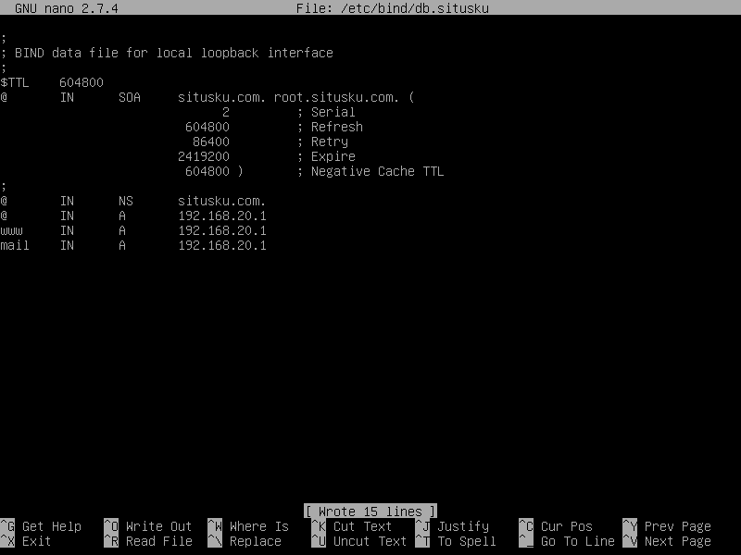

* 1. Setelah itu tambahkan lagi dibagian db.192 lalu tambahkan alamat nya sperti gambar dibawah

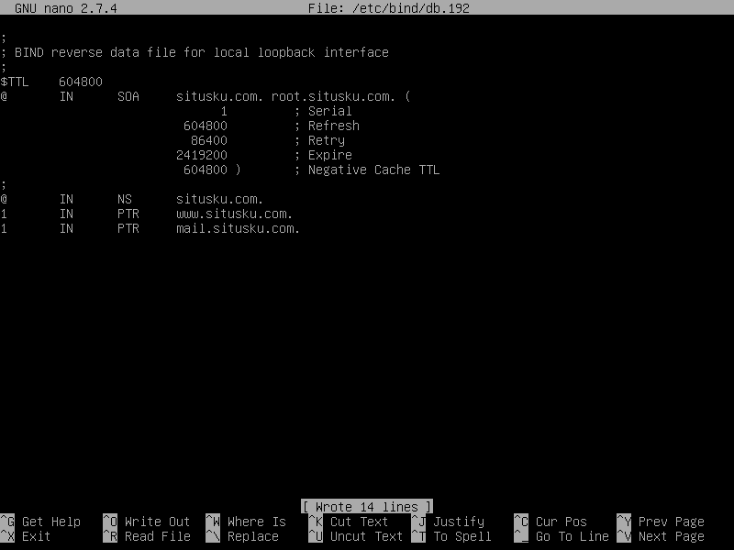

* 1. Setelah itu konfigurasi direktori untuk tempat mail. Lakukan dengan cara nano /etc/postfix/main.cf lalu tambah home_mailbox = Maildir/

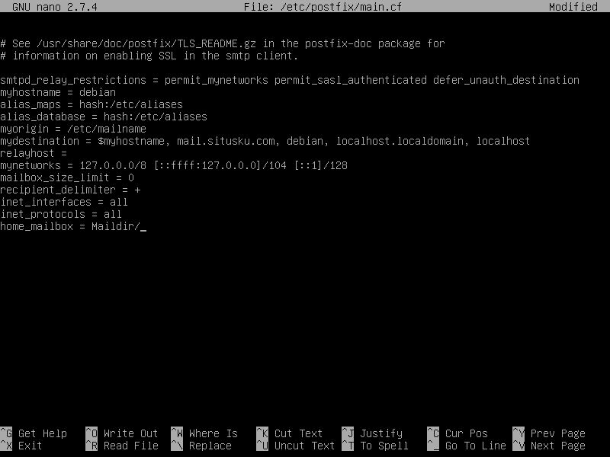

* 1. Setelah itu edit file konfigurasi dovecot. Ubah default direktori nya lalu uncomment baris dari direktori yang kita ubah tadi di postfix/main.cf

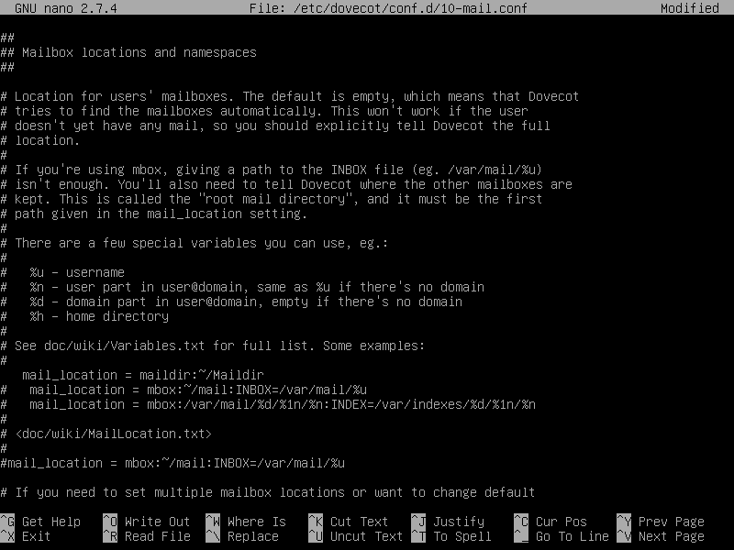

* 1. Setelah itu untuk melakukan percobaan tambahkan user mail1 dan mail2 sebagai penerima dan pengirim email. Lakukan dengan cara adduser mail1 kemudian mail2

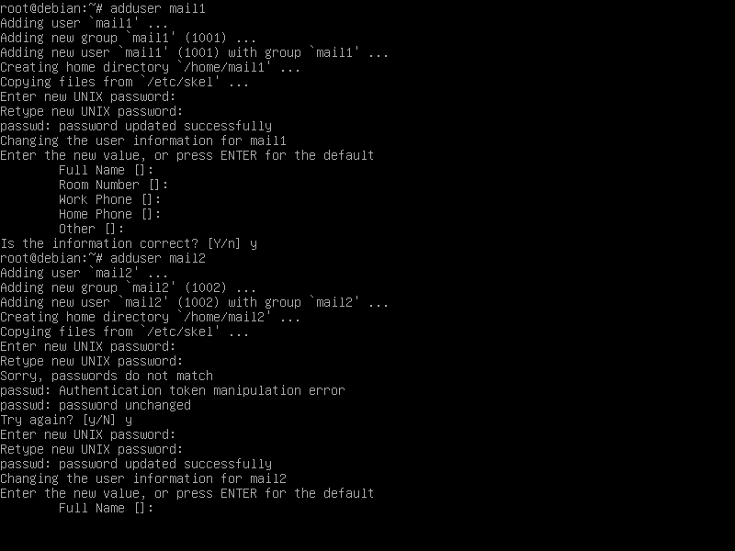

* 1. Kemudian lakukan pengiriman mail

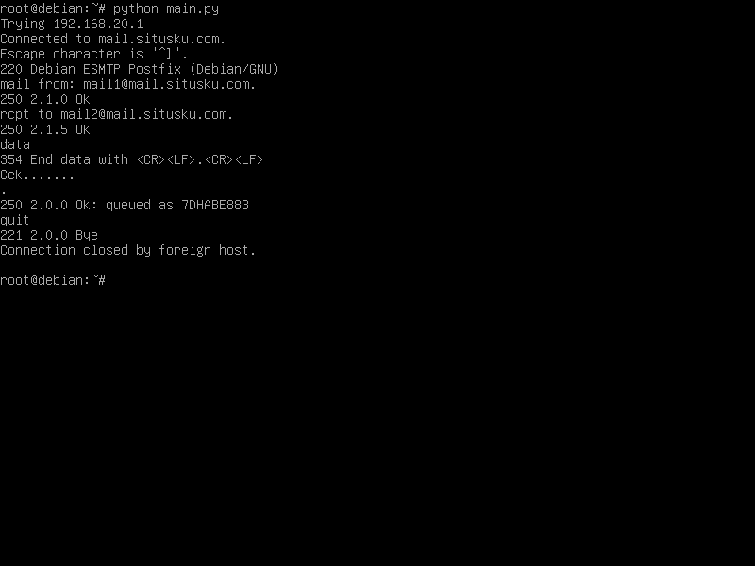

# BAB IV PENUTUP

Kesimpulan

Mail server adalah program yang bekerja untuk mendistribusikan email dalam suatu jaringan. Bagi Anda yang sudah lama terjun di dunia IT tentu sudah tidak asing lagi dengan istilah ini. Layanan yang bisa dibangun dari paket VPS Murah berbasis Windows ini semakin banyak diminati konsumen seiring meningkatnya kebutuhan email marketing untuk promosi.

Web Server adalah sebuah software yang berfungsi untuk menerima dan melayani permintaan yang dikirimkan user melalui browser kemudian ditampilkan kepada user sesuai dengan permintaan yang dikirimkan ke server.

DNS merupakan teknologi yang memudahkan manusia mengakses suatu website. Teknisnya, DNS adalah sistem yang mengubah URL website ke dalam bentuk IP Address. Bayangkan jika Anda harus menghafal susunan angka IP setiap kali akan membuka website. Tentunya, hal itu kurang efektif.

# DAFTAR PUSTAKA

<https://qwords.com/blog/mail-server-adalah/>

[Apa Itu DNS Server dan Bagaimana Manfaatnya? | Commercial Acer Indonesia (acerid.com)](https://commercial.acerid.com/support/articles/apa-itu-dns-server-dan-bagaimana-manfaatnya)

[Apa itu Web Server? Ini Pengertian, Jenis, Plus Minus, dan Fungsinya (jagoanhosting.com)](https://www.jagoanhosting.com/blog/pengertian-web-server/)

# LAMPIRAN